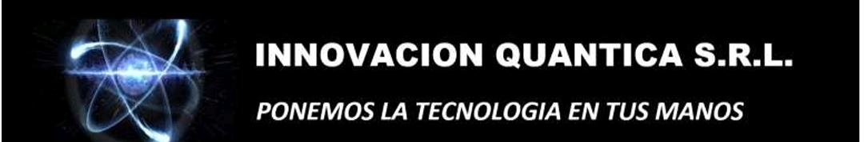

**CERTIFICADO DE TRABAJO**

El que suscribe ***Ing. Gabriel Max Antonio Escobari Quiroga*** con cédula de identidad ***No. 2538022*** CTO. Gerente Técnico de la empresa “Innovación Quantica S.R.L.”

A petición verbal de la interesada.

**CERTIFICO:**

La señorita **Daniela Nicolette Gutiérrez Ayoroa** con **C.I. 6135413 LP**.; de profesión Licenciada en Ingeniería Mecatrónica, desempeño funciones en la empresa desde el 1 de febrero del 2021 hasta el 1 de agosto del 2020 trabajo como apoyo en: “DESARROLLO DE APLICACIÓN MÓVIL”, demostrando durante su permanencia puntualidad, responsabilidad, honestidad y dedicación en las labores que le fueron encomendadas.

**Las tareas realizadas:**

1. Desarrollo de interfaz de la aplicación móvil
2. Comunicación IOT (Dron-App movil)

Se expide este documento, de acuerdo a la Ley, para los intereses que la interesada creo conveniente.

La Paz 1 de septiembre del 2021

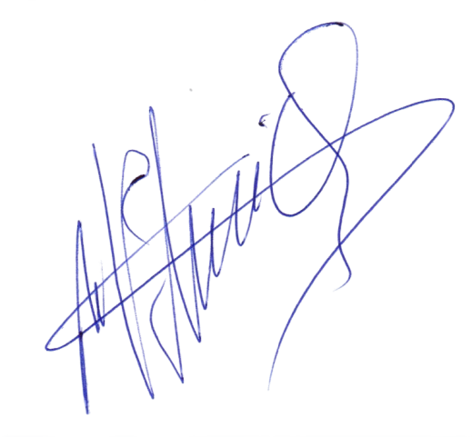

**Ing. Max Escobari Quiroga**

**Gerente Técnico**

**Innovación Quántica S.R.L.**

